# 科学的眼睛——飞秒激光泵浦探测

**北京理工大学 王飞飞**

众所周知，飞秒激光对于激光加工来说是一个新兴的、前沿性的技术，观测其加工过程以探究飞秒激光和物质之间的相互作用机理尤为重要。由于其相互作用过程主要发生在飞秒到纳秒时间尺度，所以如果采用普通拍摄技术，其曝光时间远远不能达到实验需求，而飞秒激光凭借其短脉宽恰能充当光快门，且时间分辨率可达到十几飞秒。对于飞秒激光与材料相互作用不同阶段的实验观测目前有多种观测方法，我们组主要应用的是飞秒激光泵浦—探测（pump-probe）技术。

泵浦探测技术的基本思想是将一束飞秒激光通过分束镜分为泵浦和探测激光：泵浦光用于激发/烧蚀材料；探测光经过延时平移台的一定延时后对辐照加工区域进行观测，其原理简图和实物图如图1和图2所示，图2中a为探测光，b为泵浦光，黄色方框中为双脉冲装置。探测光的时间分辨率由飞秒激光脉宽和平移台精度决定：脉宽决定其曝光时间，平移台精度决定其延时精度。现有的平移台精度可达到1nm（对应于阿秒时间延时），探测激光脉宽可以达到飞秒量级，因而飞秒激光被广泛应用于超快过程观测。收集到一系列不同延时下的材料瞬态响应图像后，就可以获得激光与材料相互作用的完整动态演化规律。

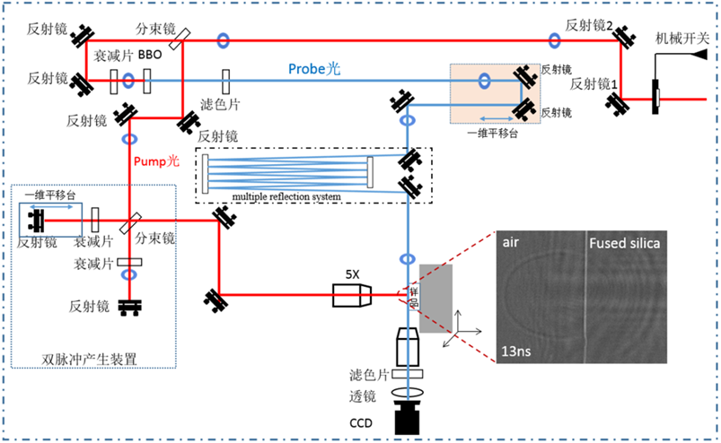图1 飞秒激光泵浦—探测系统简图

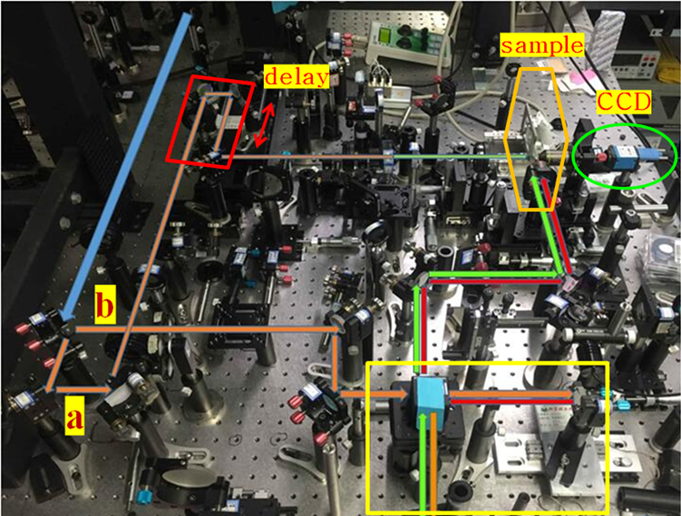图2 飞秒激光泵浦探测系统实物图

进行泵浦—探测实验首要也是最重要的就是调光路。由于我们的激光器光源距离样品较远，平台空间有限，激光在传播过程中经过多次反射，所以保证激光可以水平且精准聚焦在样品表面是极为重要的。作为一个刚进这个领域的新生，我将根据向师兄学习的经验就调光路的方法谈谈我的想法。

首先，我们要保证激光从光源到样品的传播过程中一直保持水平且不左右倾斜，应用光阑准直是最有效的办法。通过调节两个反射镜间光阑的大小并利用感光片，我们可以微调反光镜角度将激光准直到每一竖直平面的同一点上；然后，对于通过透镜聚焦的激光束，我们要保证激光束和透镜垂直且聚焦焦点在一条线上。为此我们在未装透镜之前确定好激光光斑位置，装好透镜后首先采用反光镜原路返回法，即在透镜前放置反光镜，微调透镜角度保证激光原路返回，这就保证了透镜与激光的垂直性；紧接着微调透镜前后位置，保证聚焦后焦点仍在同一直线上。对于泵浦光和探测光我们均采用上述步骤调光，同时对于探测光成像，我们还需不断调整样品前后位置和CCD位置，以保证物象能够准确的投在CCD上。

飞秒激光泵浦探测是一个很具前沿性的研究方向，它不仅可以用于观测激光加工过程，还可用于观测物理化反应等涉及分子原子乃至电子动态的过程，为宏观的现象提供最根本的解释。